Introduction
Cours ENI « Les outils de test»
Module 1

Table des matières
Gestion des exigences et traçabilité 3
Capitalisation et gestion des tests 3
Automatisation des tests 4
Intégration continu / CI / CD 4
Suivi des anomalies 5
Outils complémentaires fu testeur 5
Et dans votre formation ? 6

Gestion des exigences et traçabilité
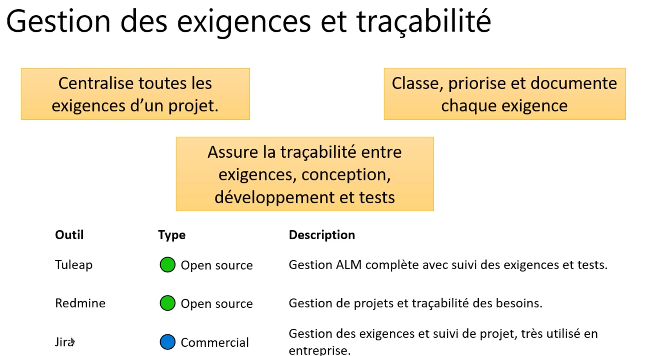

Capitalisation et gestion des tests
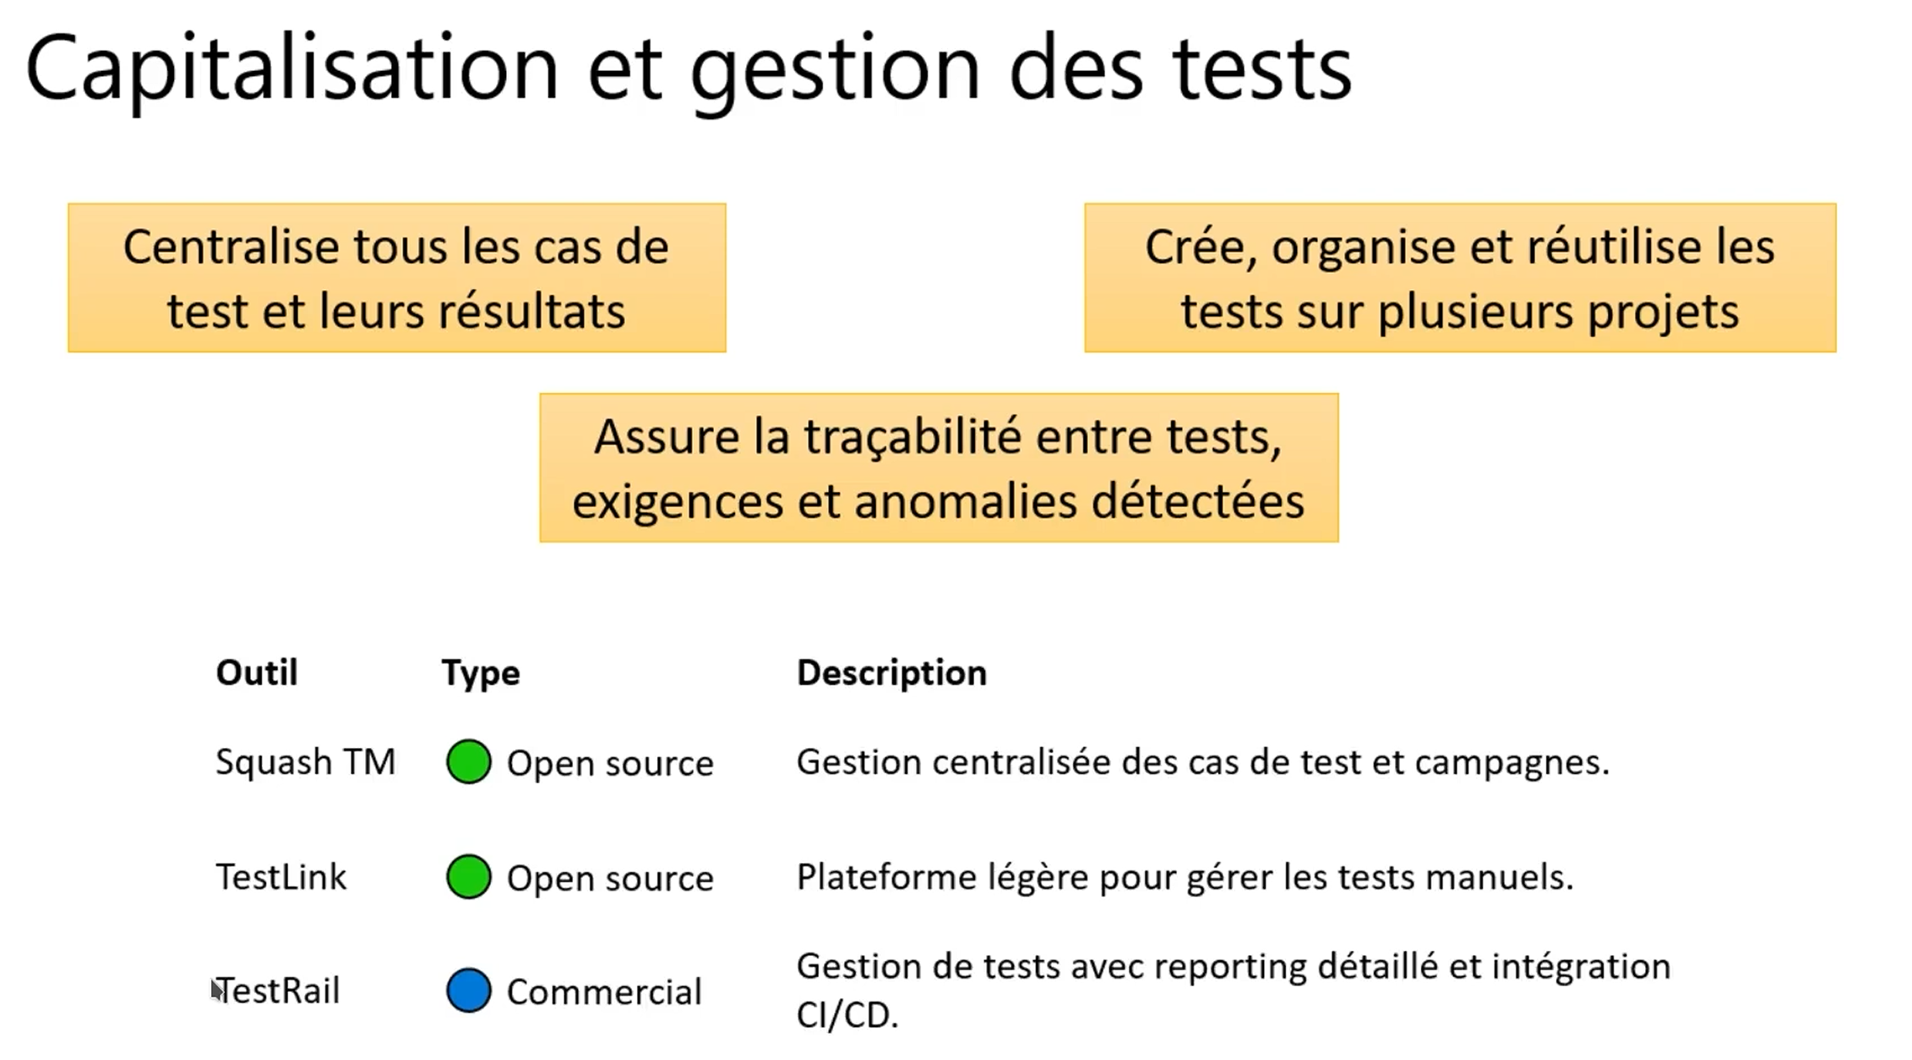

Automatisation des tests
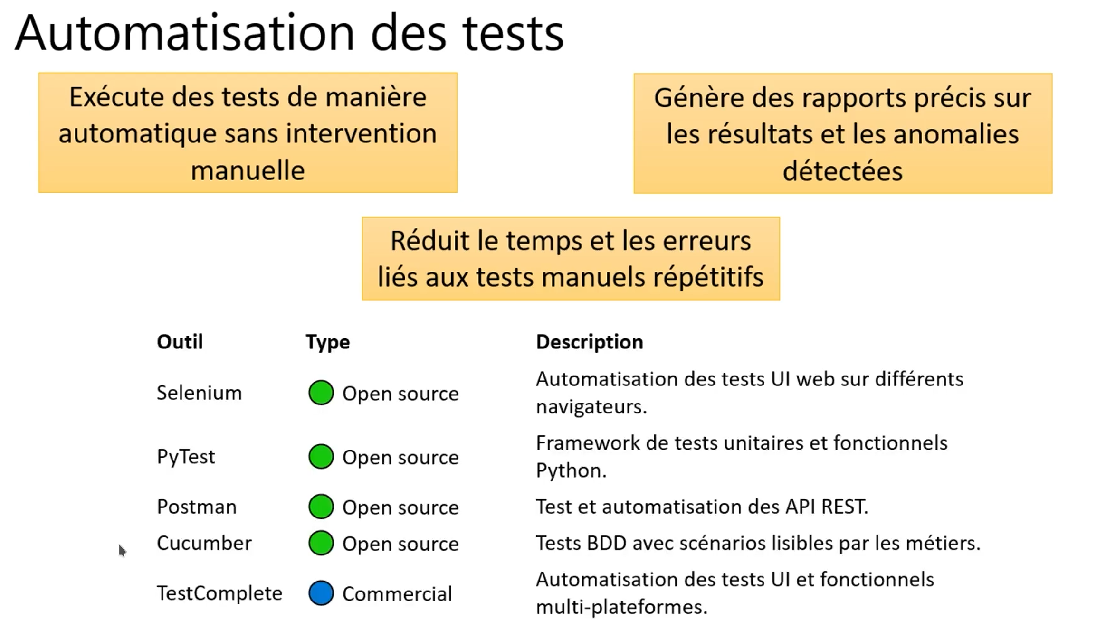

Intégration continu / CI / CD
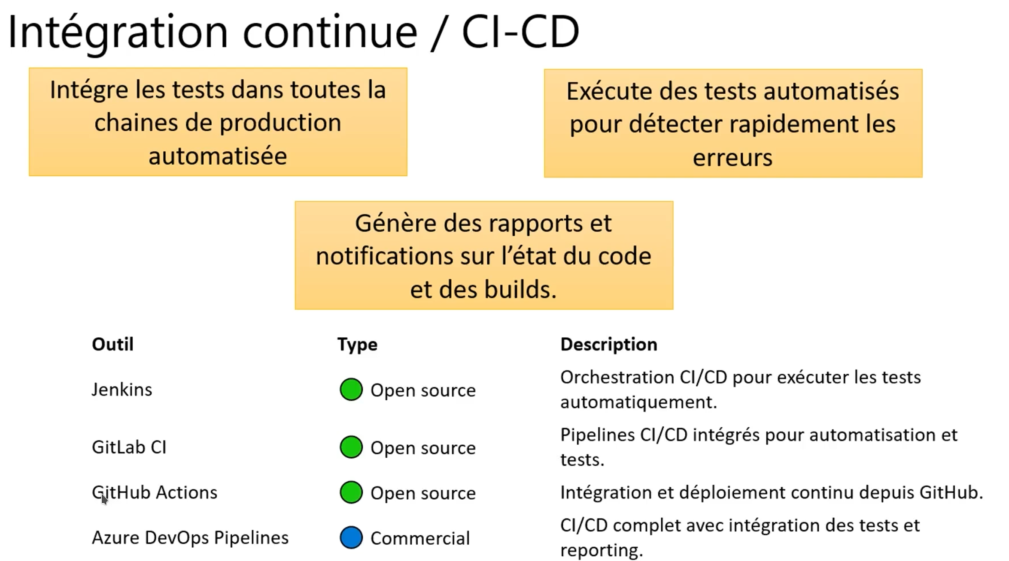

Suivi des anomalies
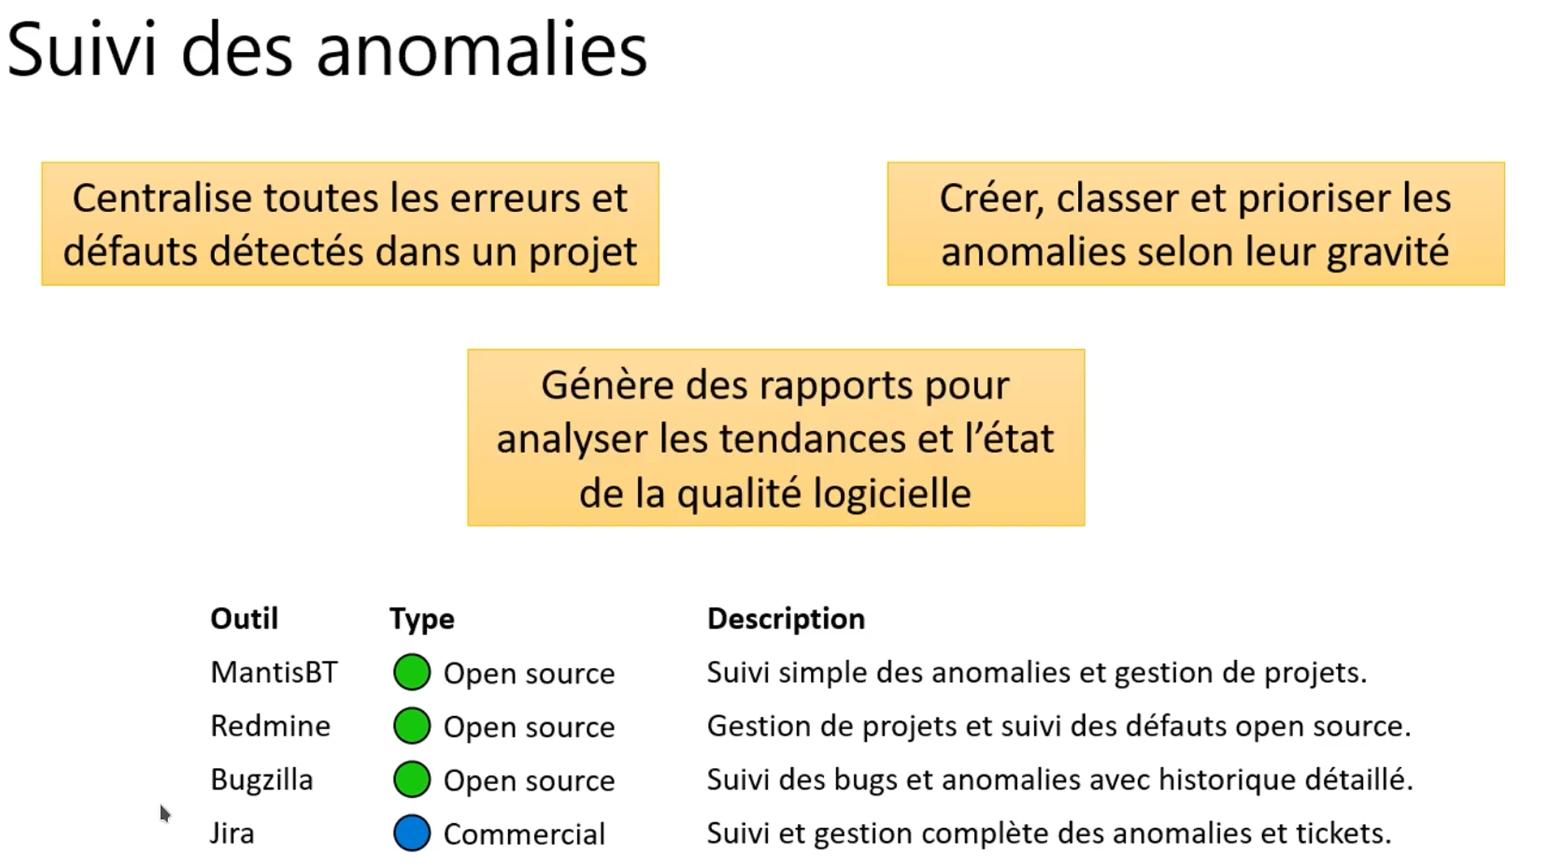

Outils complémentaires fu testeur
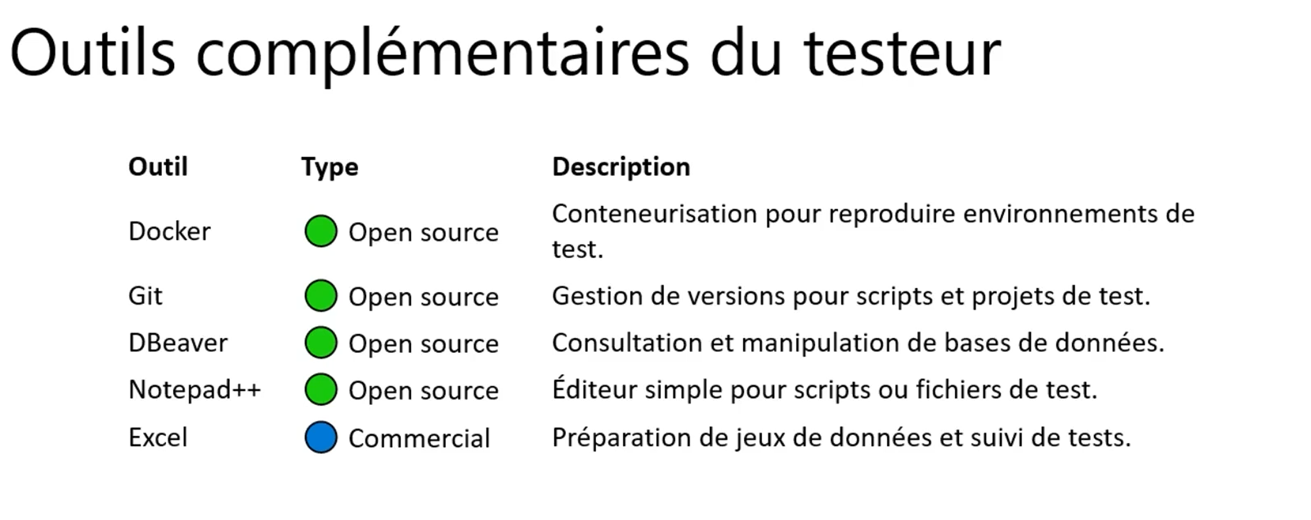

Et dans votre formation ?
